COMUNE DI MOZZAGROGNA

Guida operativa per l’iscrizione al servizio: MENSA SCOLASTICA-
TRASPORTO

Utilizzare il link pubblicato sul sito istituzionale:
https://www.schoolesuite.it/default1/mozzagrogna

PROCEDURA DI ACCESSO PER GENITORI NON REGISTRATI:

Accedere solo tramite SPID

PROCEDURA DI ACCESSO PER GENITORI REGISTRATI lo scorso anno:

- Vecchie credenziali (fino al 30 Settembre) o tramite Spid

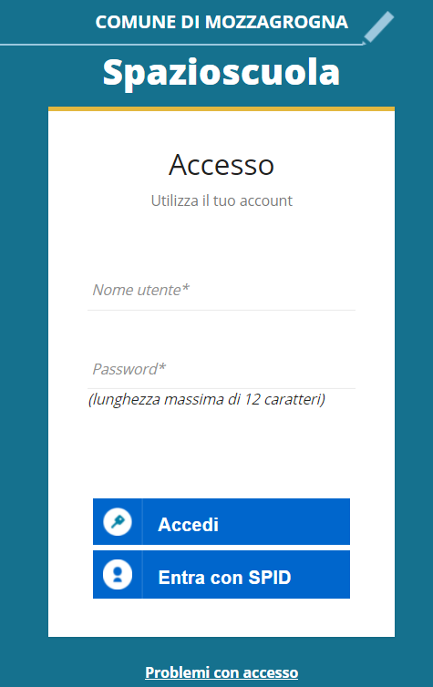

PROCEDURA DI ISCRIZIONE AL SERVIZIO:

- Effettuato l’accesso, sarà possibile proseguire scegliendo la voce in alto a destra “Iscrizioni online”.

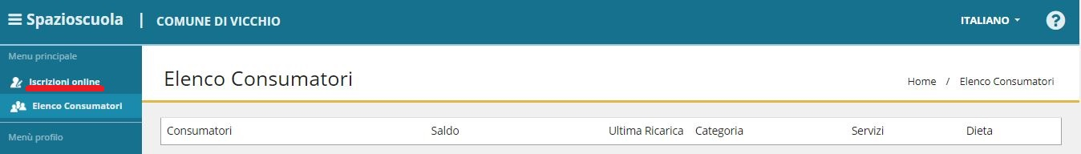

- Leggere e accettare i documenti visualizzati.

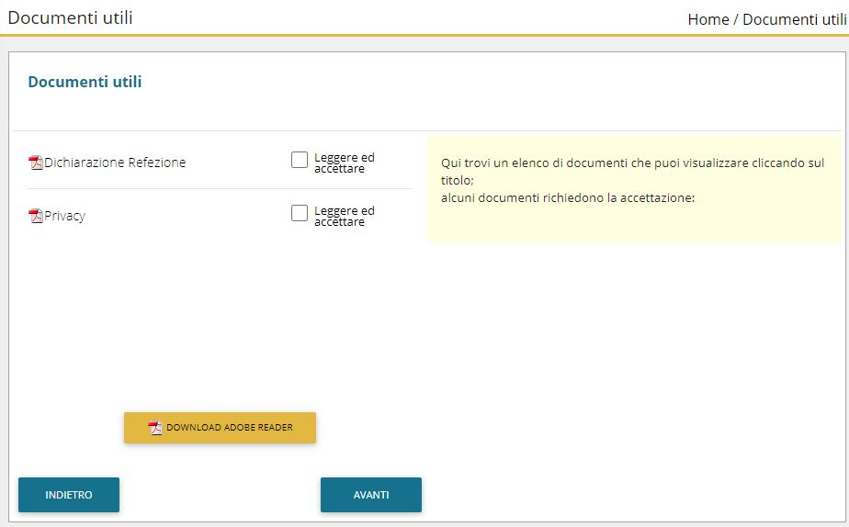

- Nella schermata successiva, in caso di nuova iscrizione cliccare sul pulsante “Iscrivi un nuovo consumatore”, altrimenti cliccare in corrispondenza del nome del bambino da iscrivere e cliccare “Avanti”.

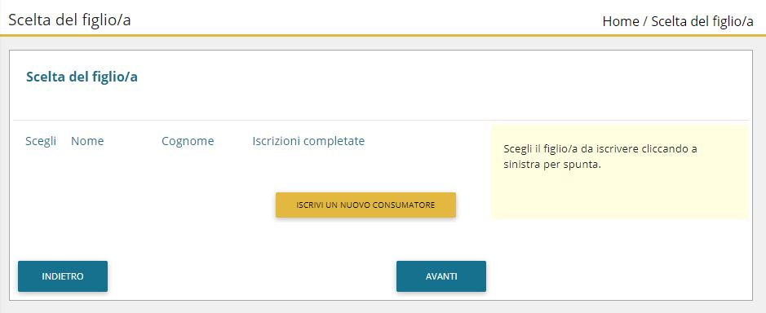

- Inserire i dati anagrafici del proprio figlio (tutti i campi sono obbligatori), e cliccare su “Avanti”:

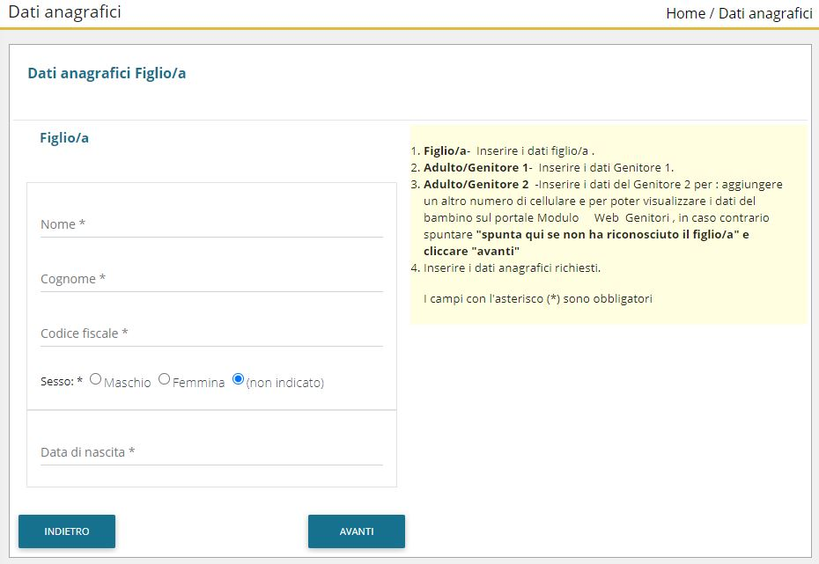

- Inserire i dati anagrafici del primo genitore (i campi con * sono obbligatori) e cliccare su “Avanti”.

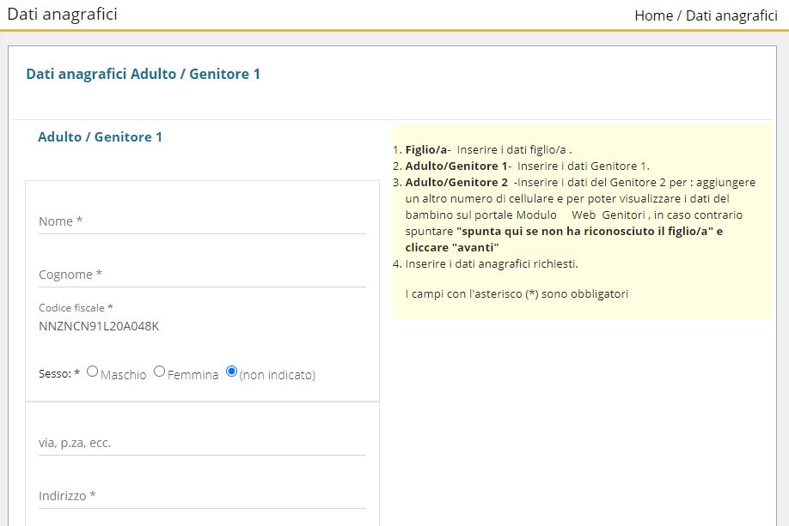

- (Facoltativo) Inserire i dati anagrafici del secondo genitore. Nel caso si volesse saltare questo passaggio, appore spunta nella casella in alto e cliccare su “Avanti”.

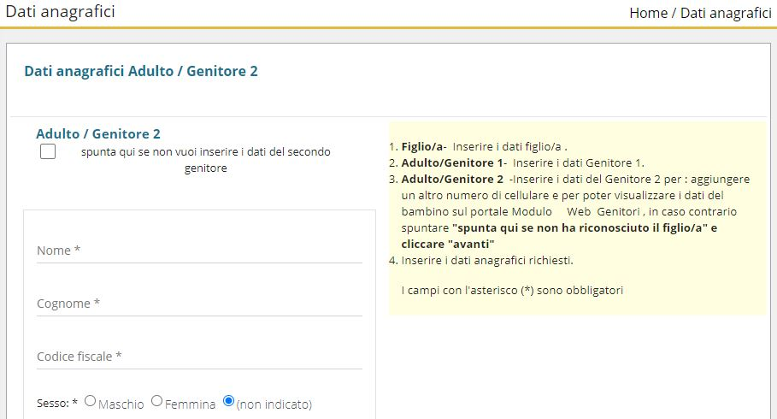

- Inserire i dati richiesti nella pagina riguardante le informazioni utili per l’ufficio.
Seguire la Leggenda che troverete sulla vostra destra

PER LA MENSA
- Indicare la dieta (in caso di dieta celiaca o personalizzata sarà obbligatorio allegare il certificato)

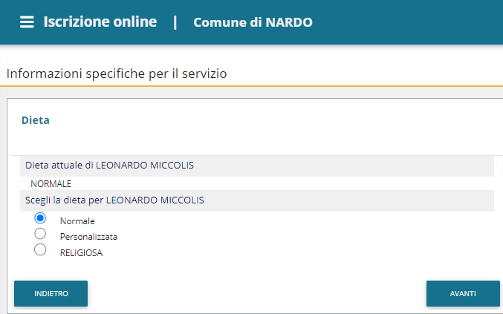

- Allegare i documenti richiesti se in possesso.

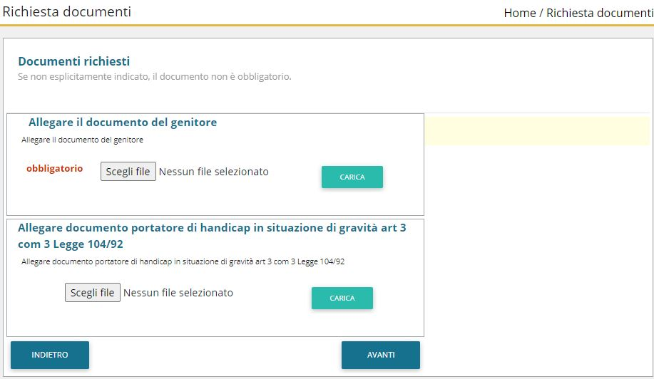

- “Verificare i dati inseriti nella domanda”, spuntare la dichiarazione di responsabilità e confermare e stampare la domanda definitiva.

